**Informe de Post-Laboratorio:**

Introducción:

Git es un sistema de control de versiones que permite gestionar y rastrear cambios en proyectos. GitHub es una plataforma para alojar repositorios Git y facilitar la colaboración.

Este laboratorio tiene como objetivo enseñar a los estudiantes el uso básico de Git y GitHub, incluyendo:

* Inicialización y gestión de un repositorio local.
* Realización de commits y administración del historial.
* Creación y manejo de ramas.
* Sincronización con un repositorio remoto.

En la siguiente captura cree el repo local, y cree el readme y lo subi al repo local. Luego cree la rama develop y realice cambios en README.txt, guardándolos y subiéndolos en esa rama para luego mergeralo a master.

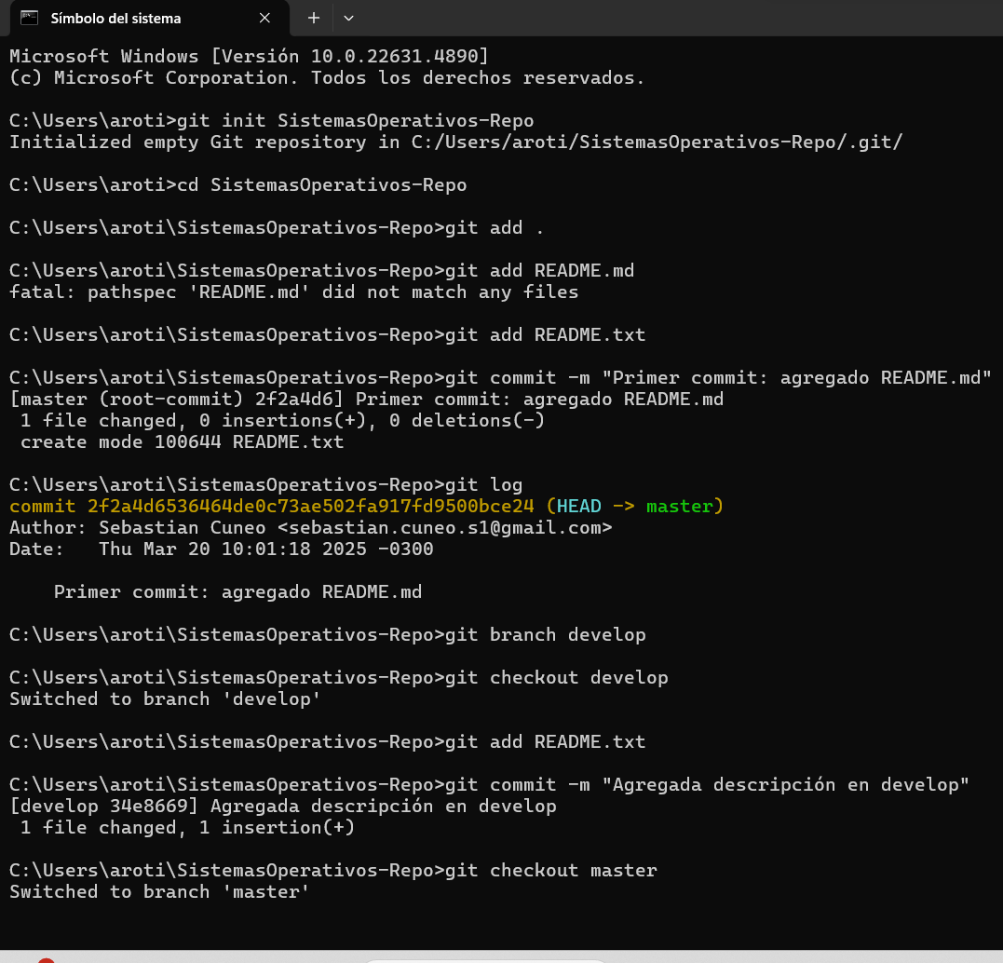

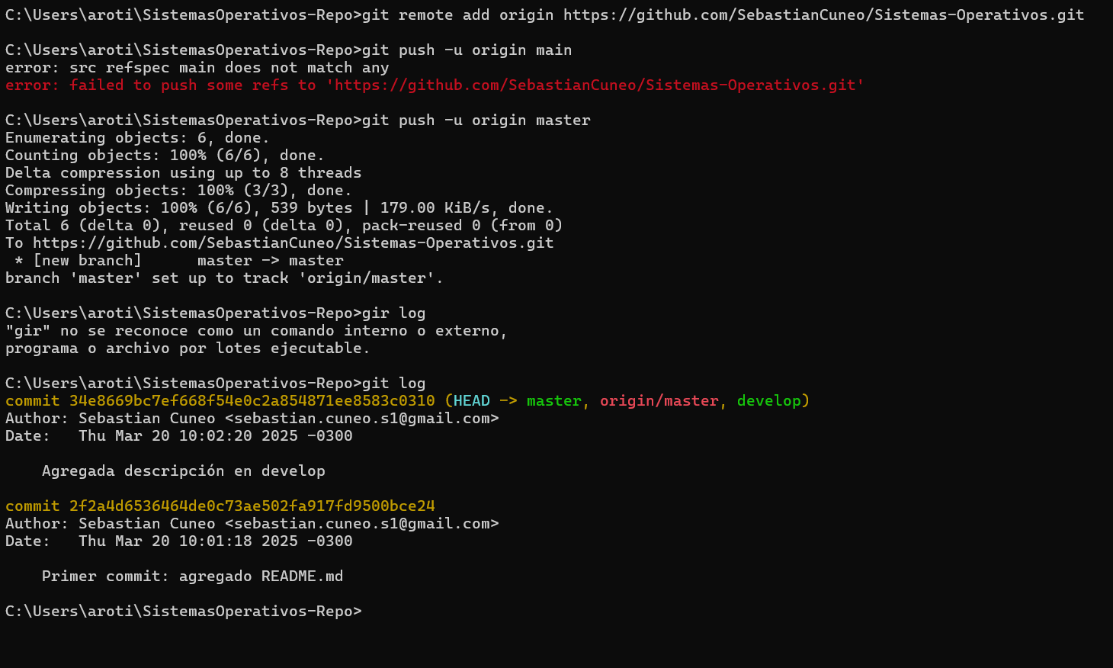Por ultimo enlacé mi repositorio local con el repositorio remoto, posteriormente pushie los cambios a master.

Conclusiones:

Durante el laboratorio aprendí a crear un repositorio local y luego subirlo. Alguna dificultad fue enlazar el repo local con el remoto, pero lo pude resolver rápidamente leyendo correctamente los comandos y pasos a seguir.

Anexos:

https://github.com/SebastianCuneo/Sistemas-Operativos